報道関係者各位
プレスリリース
2020年10月２９日
エイアンドビーホールディングス株式会社
手塚建築研究所デザイン「PLAY! ソファ」が「2020年グッドデザイン賞」を受賞
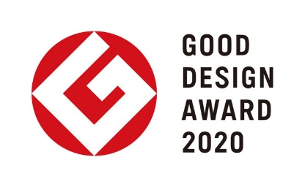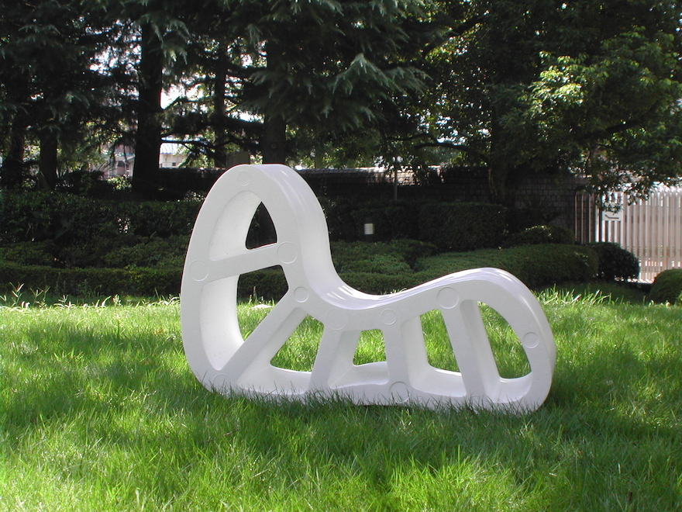
大人と子どもの為の体験型屋内パーク「アネビートリムパーク」と「PLAY! PARK」（国内計４店舗）の運営会社、
エイアンドビーホールディングス株式会社（本社：東京都目黒区、以下 エイアンドビーホールディングス㈱、
代表：野田 純）は手塚建設研究所のデザインした「PLAY! ソファ」を商品化いたしました。
発泡スチロールでできており、軽くて、とても座りやすい。一つの幅は30cm。2つ並べれば心地よい椅子になり、
6つ並べればソファになります。
この「PLAY! ソファ」が「2020年グッドデザイン賞」を2020年10月1日に受賞いたしました。

-作成経緯-
1997年の東京国際フォーラムにて大きなイベントを行った際、イベント後大量の椅子の置き場がなく
廃棄処分となることに。 その環境負荷の大きさに疑問を抱き、手塚建設研究所の手塚貴晴、手塚由比は
1998年に行われる予定であったイベントの為にソファのプロトタイプを生産しました。諸般の事情により
商品化は見送られていたソファ。
この度、エイアンドビーホールディングス（株）が運営する2020年4月にオープンした
“自由な発想で遊べる屋内広場”PLAY! PARK(2020年月6月オープン)の館長に手塚建設研究所の
手塚貴晴と手塚由比が就任。
PLAY! PARKでの使用を目的とし、運営会社のエイアンドビーホールディングス（株）を通じ、満を持して
「PLAY! ソファ」として商品化の機会を得ることとなりました。

-特徴-
発泡スチロールは少ない材料で生産が可能。リサイクル率が９０%を超え、環境負荷が低い材料を使った環境にも優しい素材を使用。
軽くて柔らかい特性は、子供の安全という観点からも優れていて、ポスターカラーなどでも簡単に着色ができ、
1つは30㎝の幅だが、2つつなげればゆったり心地よい椅子に。6つつなげれば長椅子としても使用できます。
人体に合わせた緩やかな曲面は座りやすく、経年変化で使えば使うほど人の形に馴染んでゆき、
表面の硬度は適度にコントロールされていて「柔らかく壊れやすいのでは？」という発泡スチロールの概念を覆すような耐久性も兼ね備えています。
なお、1997年最初に作ったプロトタイプは20年以上の使用に耐えています。
金型があるので、短期間で1000個単位の注文にも対応が可能となっています。
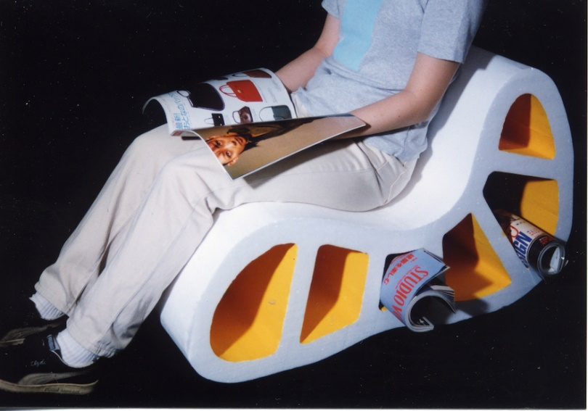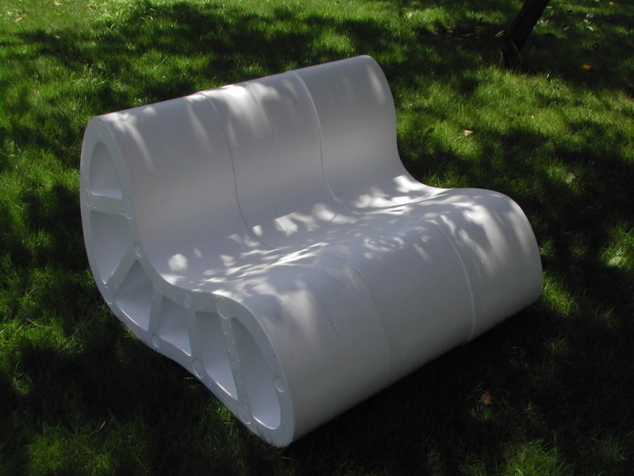

■GOODDSIGN賞 受賞
《グッドデザイン賞受賞にあたり 審査委員の評価》
発泡スチロールという安価な素材のソファだが、よく研究された素材の特性や、おおらかな曲線が描く、ゆったりとした形状のデザインによりチープさを感じさせない。20年以上前に作られたプロトタイプを見たことはあったが、実際の空間に設置されたことで、使用されているシーンを見ることができ、製品の持つ説得力が増した感がある。
プロダクトのポータビリティや、素材の持つ可変性、時代性に沿った特性から高く評価されました。
https://www.g-mark.org/award/describe/50627?token=d21Ef2kDR2

■グッドデザイン賞とは
グッドデザイン賞は1957年に創設された、デザインによって暮らしや社会をよりよくしていくための活動です。
（主催：公益財団法人日本デザイン振興会）
https://www.g-mark.org/

■仕様
材質：発泡スチロール
寸法：W300,D900,H600
重量：1.73kg

■詳細情報
http://www.tezuka-arch.com/works/other/happosutiroru-sofa/

■デザイナー
株式会社 手塚建築研究所 手塚貴晴・手塚由比

OECD(世界経済協力機構)とUNESCOにより世界で最も優れた学校に選ばれた
「ふじようちえん」を始めとして、子供の為の空間設計を多く手がける。
近年ではUNESCOより世界環境建築賞(Global Award for Sustainable Architecture)を受ける。
手塚貴晴が行ったTEDトークの再生回数は2015年の世界7位を記録。
国内では日本建築学会賞、日本建築家協会賞、グッドデザイン金賞、子供環境学会賞など
を受けている。
手塚由比は文部科学省国立教育政策研究所において幼稚園の設計基準の
制定に関わった。
現在は建築設計活動に軸足を置きながら、OECDより依頼を受け国内外各地にて子供環境に関する講演会を行なっている。その子供環境に関する理論はハーバード大学により『yellowbooｋ』として出版されている。
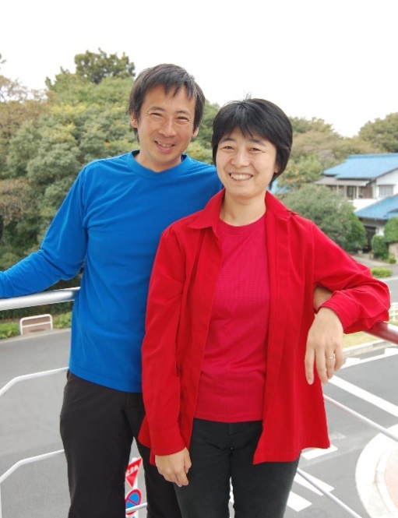

【販売会社 概要】
商号：エイアンドビーホールディングス株式会社 A&B Holdings Co., Ltd.
代表者：野田 純
所在地：〒153-0044 東京都目黒区大橋1-5-1クロスエアタワー517号
設立：2014年4月1日 資本金：5,000万円
事業内容：体験型屋内施設 アネビートリムパークの運営／体験型おもちゃショップの企画・運営
「えほん」から広がるグッズ・生活雑貨の販売
こどもと絵本に関わるオリジナル商品開発
URL
https://www.a-bholdings.com/
https://play2020.jp/park/
https://anebytrimpark.com/
https://anebytrimpark-labo-m.com/
https://anebytrimpark-k.com/

【本製品に関するお客様からのお問い合わせ先】
株式会社エイアンドビーホールディングス株式会社
担当：山口
Tel： 03-５432-9548
【本プレスリリースに関するお問い合わせ先】
株式会社エイアンドビーホールディングス株式会社
担当：辻村
Tel：03-5432-9548 Mobile : 090-8564-5082
お問い合わせフォーム：https://www.a-bholdings.com/contact/

